CC-Link IE Standard für ETHERLINE® Leitungen
LAPP erhält wichtige Zertifizierung für Asien

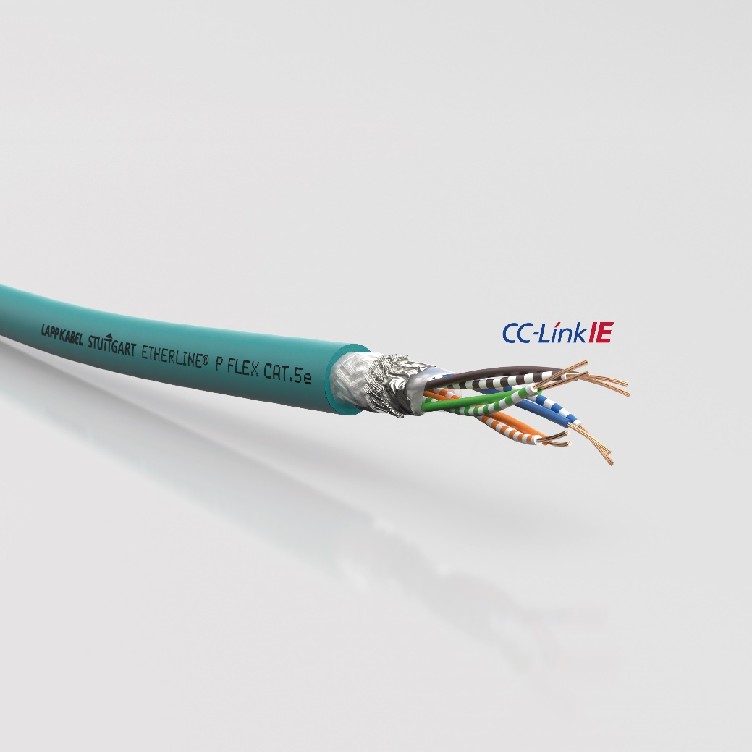

Stuttgart 20. März 2020

Im ersten Schritt wurden acht ETHERLINE Leitungen zertifiziert, beispielsweise die ETHERLINE Flex CAT.5e

LAPP hat die begehrte Zertifizierung für den CC-Link IE Standard für ETHERLINE® erhalten. CC-Link ist ein international anerkannter Standard für Sensor / Aktor- Netzwerke. Er wurde von der Mitsubishi Electric Corporation entwickelt und später als „offenes“ Netzwerk veröffentlicht. Vor allem in Asien ist CC-Link das führende Protokoll. So ist CC-Link als Standard vor allem in China, Korea, Taiwan und Japan sehr verbreitet. „Der asiatische Markt ist für LAPP sehr wichtig. Deshalb müssen wir auch entsprechend zertifizierte Produkte anbieten“, sagt Georg Stawowy, Vorstand Innovation & Technik bei LAPP.

Die Zertifizierung fand in Ratingen in der Zertifizierungsstelle der CLPA (CC-Link Partner Association) statt. Der Weltmarktführer für integrierte Lösungen im Bereich der Kabel- und Verbindungstechnologie ist bereits seit vielen Jahren Mitglied der CLPA und hat auch schon lange zertifizierte Leitungen für die Feldbus Variante von CC Link im Programm. Mit den zertifizierten Leitungen für CC Link IE unterstützt LAPP nun auch die Industrial Ethernet basierten CC Link IE Varianten.

„Die CLPA trägt mit Ihrer Zertifizierungsarbeit zur problemlosen Zusammenarbeit der Komponenten eines CC Link Systems bei. Der Vorteil für die Kunden: Sie müssen sich bei der Anwendung von zertifizierten Produkten keine Sorge über die Kompatibilität der Komponenten machen. Deshalb haben wir uns für eine Zertifizierung unserer Leitungen bei der CLPA entschieden“, sagt Ralf Moebus, Leiter Produktmanagement Automation bei der U.I. Lapp GmbH.

Im ersten Schritt wurden acht ETHERLINE Leitungen zertifiziert: Das sind: ETHERLINE H CAT.5e, ETHERLINE P CAT.5e, ETHERLINE H-H CAT.5e, ETHERLINE H FLEX CAT.5e, ETHERLINE P Flex CAT.5e, ETHERLINE Y Flex CAT.5e, ETHERLINE FD P CAT.6 und ETHERLINE FD P CAT5e.

Alle Leitungen sind mit vier Aderpaaren ausgestattet und eignen sich dank einer breiten Auswahl von Außenmantelmaterialien für unterschiedliche Einsatzbereiche. Darunter befinden sich Leitungen mit mechanisch belastbaren PVC-Außenmänteln, halogenfreien FRNC-Außenmänteln sowie robusten PUR-Außenmänteln. Es sind Leitungen für die feste Verlegung, den gelegentlich bewegten Einsatz, oder auch für hochdynamische Anwendungen wie z.B. in Schleppketten. „Alle zertifizierten Leitungen können große Datenmengen übertragen und besitzen die notwendige Robustheit für den dauerhaften Einsatz in Maschinen und Anlagen der Fertigungsindustrie“, betont Christian Illenseer vom Produktmanagement Industrial Communication bei der U.I. Lapp GmbH.

Für die Zukunft plant LAPP die Zertifizierung weiterer Produkte für CC Link IE.

Das Bild in druckfähiger Qualität finden Sie hier

Pressekontakt:

LAPP Austria GmbH
Bremenstraße 8
A – 4030 Linz

Melanie Dörner
Tel. +43 (0) 732 781272 201
melanie.doerner@lappaustria.at
www.lappaustria.at

Über LAPP:
LAPP mit Sitz in Stuttgart ist einer der führenden Anbieter von integrierten Lösungen und Markenprodukten im Bereich der Kabel- und Verbindungstechnologie. Zum Portfolio des Unternehmens gehören Kabel und hochflexible Leitungen, Industriesteckverbinder und Verschraubungstechnik, kundenindividuelle Konfektionslösungen, Automatisierungstechnik und Robotiklösungen für die intelligente Fabrik von morgen und technisches Zubehör. LAPPs Kernmarkt ist der Maschinen- und Anlagenbau. Weitere wichtige Absatzmärkte sind die Lebensmittelindustrie, der Energiesektor und Mobilität.
Das Unternehmen wurde 1959 gegründet und befindet sich bis heute vollständig in Familienbesitz. Im Geschäftsjahr 2018/19 erwirtschaftete es einen konsolidierten Umsatz von 1.222 Mio. Euro. Lapp beschäftigt weltweit rund 4.650 Mitarbeiter, verfügt über 25 Fertigungsstandorte sowie 51 eigene Vertriebsgesellschaften und kooperiert mit rund 100 Auslandsvertretungen.

